به نام خدا

گزارش شماره 3 آزمایشگاه کنترل صنعتی

تهیه کننده: علیرضا امیری

شماره دانشجویی: 982151028

استاد درس: دکتر سیدطبایی

**ازمایش شماره 2 : کنترل سطح ارتفاع مایع**

ابتدا نیاز است یک کنترلر مستقیم برای سیستم $G\left(S\right)=\frac{10}{s}$ طراحی می نماییم به طوری که دارای رفتار حلقه بسته‌ی $T_{d}=\frac{1}{2s+1}$ باشد.

$$G_{c}=\frac{T_{d}}{G_{0}\left(1-T_{d}\right)}=\frac{1}{20}$$

پس طراحی کنترلر مربوطه پمپ را به منبع تغذیه 12 ولتی که نیاز دارد وصل می نماییم . تحریک پمپ با ولتاژ $pwm$ که دامنه 5 ولتی و جریان 102 امپری انجام می شود . سنسور اندزه گیر ارتفاع مایع $load cells$ است که سیگنال تقویت شده مقدار 0 تا حداکثر 5 ولت را تولید میکند .

**هدف آزمایش:**

در این آزمایش قصد داریم ارتفاع مایع را در ماژول Liquid level control، کنترل کنیم.

برای این منظور، ابتدا مدار زیر را در سیمولینک اجرا می کنیم.

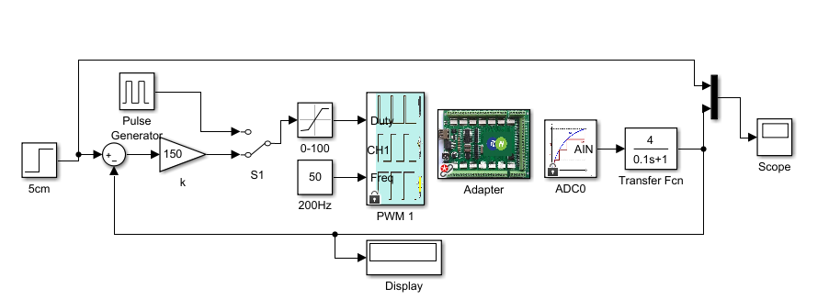

**سوال 1 : تعیین مدل سیستم**

تابع تبدیل این سیستم به صورت $G\left(S\right)=\frac{K_{1}}{S}$ می‌باشد. این موضوع باعث می شود که اگر به سیستم پالس مربعی ارسال شود خروجی سیگنال مثلثی خواهد بود.

با استفاده از شیب سیگنال مثلثی حاصل، بهره‌ی $k= (150)$ تنظیم می‌شود به طوری که رفتار حلقه بسته $T_{d}=\frac{1}{2s+1}$ را دنبال کند.

**سوال 2 : کنترل مستقیم**

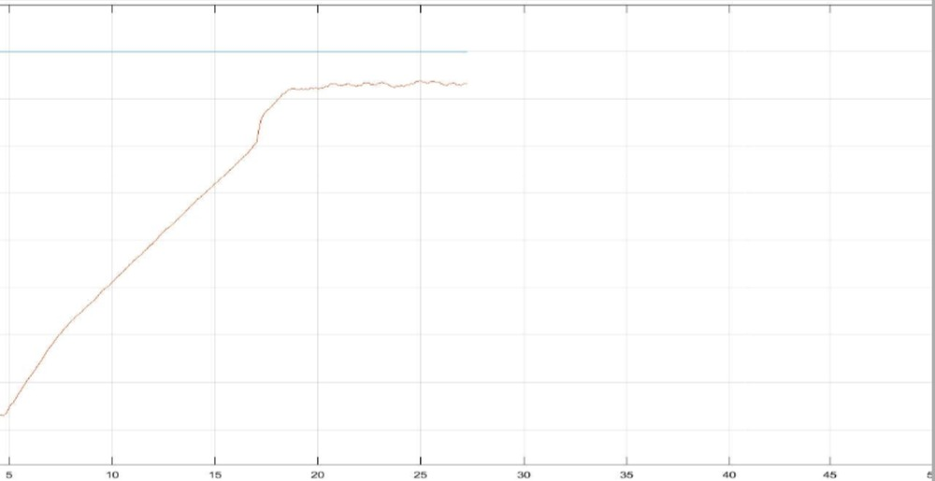 پس از برقراری اتصال حلقه بسته کلید را در حالت normal قرار داده و برنامه را اجرا می کنیم. مطابق انتظار، می بینیم که ارتفاع مایع در سطح مشخصی ثابت می ماند.

ممنون از توجه حضرتعالی